高校校园一站式平台 MCP 链路与应用场景分析
  - 项目进度汇报材料
汇报对象：指导老师
汇报主题：MCP 在校园智能事务平台中的链路定位、典型场景与推进建议
汇报日期：2026 年 5 月 24 日
系统定位：以 Agent 智能助手为统一入口，串联宿舍、导航、二手、失物招领、消息等校园服务能力
核心结论
本项目推荐在 Agent 智能助手层使用 MCP，作为自然语言需求与校园业务能力之间的统一工具调用链路；不建议把 MCP 扩展为全系统基础设施，更不建议替代登录、后台管理、普通 CRUD 等传统接口。

一、为什么该系统适合使用 MCP
本系统并不是单一功能页面集合，而是面向学生校园事务的综合服务平台。MCP 的价值不在于协议本身，而在于它可以把分散业务能力组织成 Agent 可统一调度的工具链路。
- 功能模块分散：宿舍报修、校园导航、失物招领、二手交易、消息通知等能力分别属于不同业务域。
- 用户入口统一：用户更自然的使用方式是“说出需求”，由系统判断应调用哪个业务能力。
- 业务可持续扩展：后续接入课表、图书馆、校园卡、教务通知等能力时，可通过新增工具扩展链路。
- 汇报表达更完整：项目不只是“做了多个页面”，而是形成从自然语言输入到事务办理结果返回的闭环。

二、MCP 在系统中的定位
定位说明
MCP 应放在 Agent 与业务能力之间，承担统一工具描述、统一参数传递、统一调用和统一结果返回的职责。
因此，MCP 不负责替代所有后端接口，也不直接面向普通用户页面。它更适合承接 Agent 自动调用工具的需求。

三、总体调用链路
系统链路可以概括为：用户自然语言输入 → 前端智能助手 → Agent 编排 → 意图识别 → 槽位补全 → 任务规划 → MCP 工具调用 → 业务执行 → 结果返回 → 前端展示。
链路环节 | 系统动作 | MCP 体现的价值
1. 用户输入 | 学生用自然语言表达需求，例如“空调坏了，帮我报修”。 | 保留用户原始语义，作为后续工具调用的入口。
2. 前端助手 | 聊天窗口接收输入，并携带用户身份上下文发起请求。 | 为后续工具调用提供用户身份和会话上下文。
3. Agent 编排 | 统一协调意图识别、槽位补全、任务规划和结果生成。 | 避免各业务模块直接耦合在聊天逻辑中。
4. 意图识别 | 判断用户需求属于报修、导航、二手、失物招领或消息查询等类别。 | 把自然语言转为可路由的业务意图。
5. 槽位补全 | 提取地点、物品、价格、故障类型、时间等关键参数；缺失时追问。 | 保证工具调用具备足够参数，减少错误执行。
6. 任务规划 | 根据意图选择要调用的业务工具，必要时组织多工具顺序。 | 把用户需求拆成明确的工具调用计划。
7. MCP 调用 | 通过统一协议调用宿舍、导航、二手、失物招领、消息等工具。 | 形成统一、可扩展、可观测的工具调用层。
8. 业务执行 | 工具访问业务服务、数据库或第三方能力，完成查询或事务办理。 | 把 Agent 结果落到真实校园业务。
9. 结果返回 | 工具返回结构化结果，如工单、路线、商品列表或匹配记录。 | 便于 Agent 总结，也便于前端渲染卡片。
10. 前端展示 | 展示自然语言回复、结果卡片、地图路线或跳转入口。 | 让用户获得可理解、可继续操作的反馈。

四、典型应用场景
场景 | 用户输入示例 | MCP 链路动作 | 展示价值
宿舍报修 | “我宿舍空调坏了，帮我报修一下。” | 提取宿舍、房间、故障类型、问题描述；信息不完整时追问；完整后创建报修工单。 | 最能体现从自然语言到真实事务办理的闭环，适合作为重点演示场景。
校园导航 | “从东区图书馆到西区食堂怎么走？” | 提取起点、终点、出行偏好；调用路径规划或地图能力；返回路线、距离、预计时间。 | 结果可视化强，便于展示 Agent、地图服务和校园 POI 数据的联动。
二手交易 | “帮我找一辆 300 元以内的二手自行车。” | 提取关键词、价格上限、品类等条件；查询商品库；返回候选商品列表。 | 体现查询类工具调用，也可扩展到自然语言发布商品。
失物招领 | “我在教学楼捡到一张校园卡。” | 提取物品类型、地点、时间、描述；登记拾物信息；可进一步匹配相似失物记录。 | 体现发布、匹配和后续跟进能力，适合讲跨模块信息协同。
消息查询 | “我最近有什么通知？” | 查询当前用户系统通知、待处理事项或消息摘要；返回结构化列表。 | 场景高频且风险较低，适合作为 MCP 常规调用能力。

五、重点场景链路示例：宿舍报修
以宿舍报修为例，该场景最能说明 MCP 不是简单问答，而是把自然语言需求转化为真实业务办理。
- 用户提出自然语言需求，例如“空调坏了，帮我报修”。
- Agent 判断为宿舍报修意图，并提取宿舍楼、房间号、故障类型、故障描述等槽位。
- 如果缺少房间号或故障描述，系统先进行追问，避免生成错误工单。
- 槽位完整后，Agent 通过 MCP 调用宿舍报修工具。
- 业务工具创建报修工单，并返回工单编号、状态、提交时间。
- Agent 将结果整理成自然语言回复，前端同步展示工单卡片或跳转入口。

六、使用边界与不推荐场景
MCP 应服务于 Agent 自动调度业务能力的场景，而不是替代所有传统接口。推荐边界如下：
使用判断 | 说明
推荐使用 | Agent 工具调用、跨模块业务编排、自然语言触发事务、外部服务接入、可扩展业务能力。
谨慎使用 | 需要强一致性、强权限控制或复杂审批的事务，应先做好身份校验、幂等设计和日志追踪。
不推荐使用 | 登录注册、后台管理、普通表单提交、纯 CRUD 页面、用户明确点击按钮即可完成的简单操作。

七、当前项目进度与下一步计划
围绕 MCP 链路与场景，目前可向老师说明的阶段性进展包括：
- 已明确 MCP 的产品定位：作为 Agent 与校园业务能力之间的统一工具调用链路。
- 已梳理适合 MCP 的核心业务场景：宿舍报修、校园导航、二手交易、失物招领、消息查询。
- 已形成“自然语言输入 → 意图识别 → 槽位补全 → 工具调用 → 结果展示”的完整链路表达。
- 已明确边界：MCP 不替代传统后端 API，而是服务于智能助手自动调用业务工具。
下一步建议推进：
- 选择宿舍报修和校园导航作为优先演示场景，准备完整输入样例、结果样例和前端展示截图。
- 整理 MCP 工具清单，明确每个工具的参数、返回结构、异常处理和权限要求。
- 补充调用链路监控与失败回退说明，体现工程可靠性。
- 围绕“为什么需要链路”完善汇报话术，弱化单纯技术接入，突出真实校园事务闭环。

八、汇报时的一句话总结
推荐汇报口径
本系统中的 MCP 不是一个孤立技术点，而是 Agent 与校园业务能力之间的统一工具调用链路。它使宿舍报修、校园导航、二手交易、失物招领等分散功能能够被自然语言统一调度，从而把系统从“多个独立功能页面”进一步提升为“可围绕真实需求组织服务流程的校园智能事务平台”。

九、前端页面实时截图补充：场景支撑
以下截图来自本次本地启动的前端页面实时截取，用于支撑 MCP 链路场景说明。当前本机未连接完整 MySQL 后端服务，因此页面数据使用本地演示 API 提供，页面结构、交互状态和前端渲染均来自项目实际运行结果。
截图用途
这些截图可作为项目进度汇报中的页面证据：说明系统已经具备统一入口、智能助手、宿舍报修、导航、二手交易、失物招领和消息承接等前端场景。

1. 首页仪表盘：校园服务统一入口
首页实时展示多业务聚合入口、统计数据、智能提醒和最新动态，是 MCP 链路的业务背景页。
- MCP 关联场景：系统拥有多个可被 Agent 调度的校园服务能力。
- 汇报重点：从首页能看出项目不是单点功能，而是一站式校园事务平台；MCP 的价值是把这些能力组织成统一工具链。
- 链路说明：首页聚合业务入口 → Agent 接收自然语言需求 → MCP 分发到对应工具 → 页面承接业务结果。
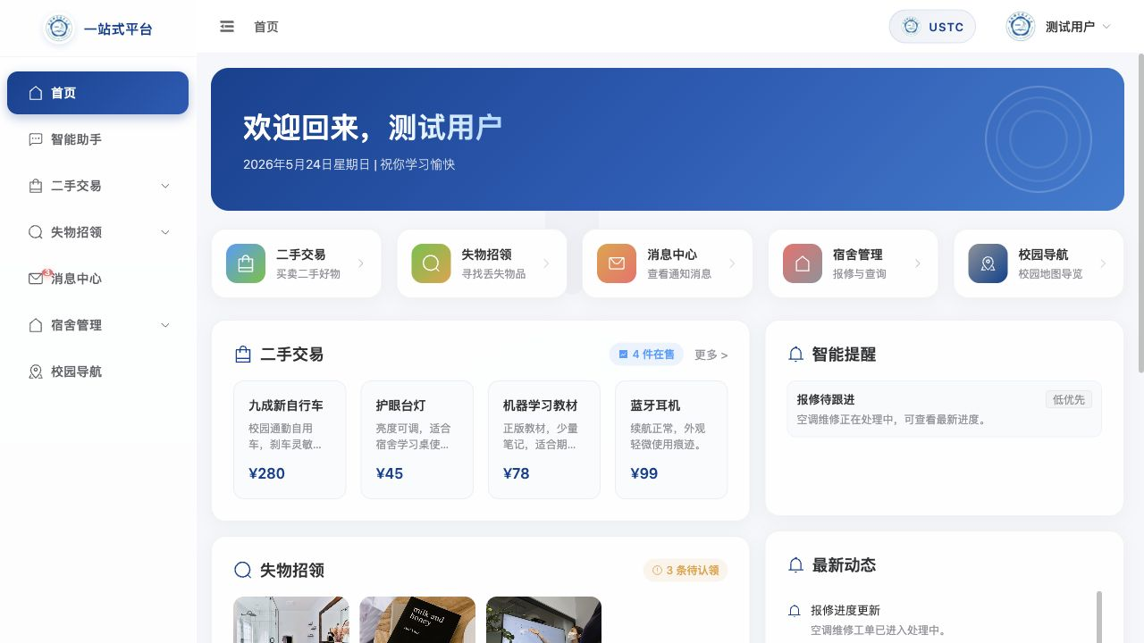
图 1：本次运行截图：首页仪表盘展示统一门户和多业务聚合

2. 智能助手页面：自然语言统一入口
智能助手页面实时展示了用户输入导航需求后，系统返回路线卡片和右侧理解状态。
- MCP 关联场景：用户用自然语言提出需求，Agent 识别意图并通过 MCP 调用业务工具。
- 汇报重点：可以重点说明“为什么需要链路”：用户无需手动找到具体模块，由 Agent 完成意图识别和工具分发。
- 链路说明：用户输入 → 意图识别 → 槽位补全 → MCP 调用导航工具 → 返回路线卡片。
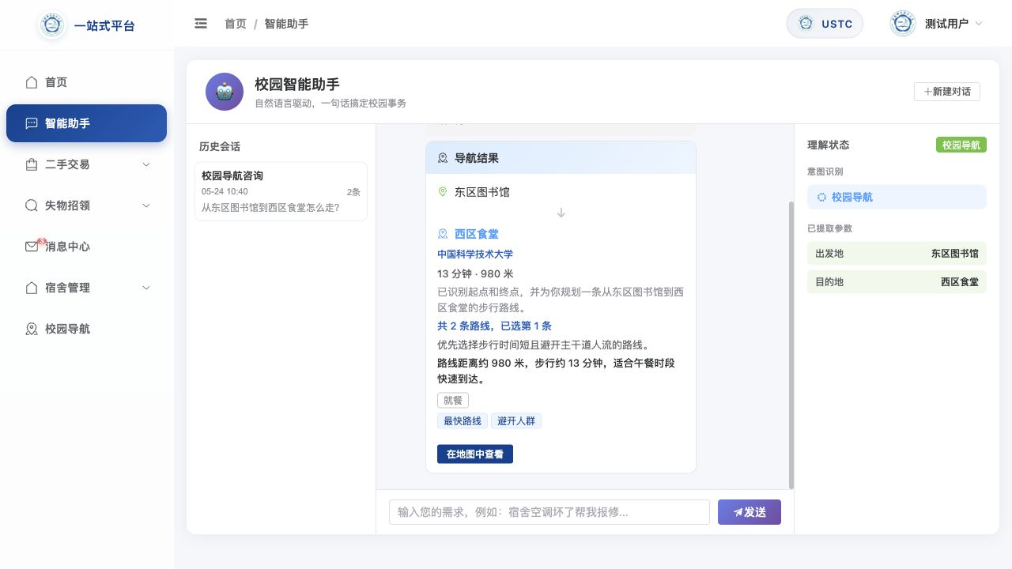
图 2：本次运行截图：智能助手识别导航意图并返回结果卡片

3. Agent 到校园导航：跨页面结果承接
从智能助手的路线卡片进入导航页后，导航页面展示“来自智能助手”的任务状态和路线结果。
- MCP 关联场景：Agent 生成导航任务后，前端导航模块承接并可视化展示路线。
- 汇报重点：该截图体现 MCP 链路不是停留在聊天窗口，而是能把结构化结果传递给业务页面继续使用。
- 链路说明：Agent 路线卡片 → 点击地图查看 → 导航页面读取任务 → 地图渲染路线和分析信息。
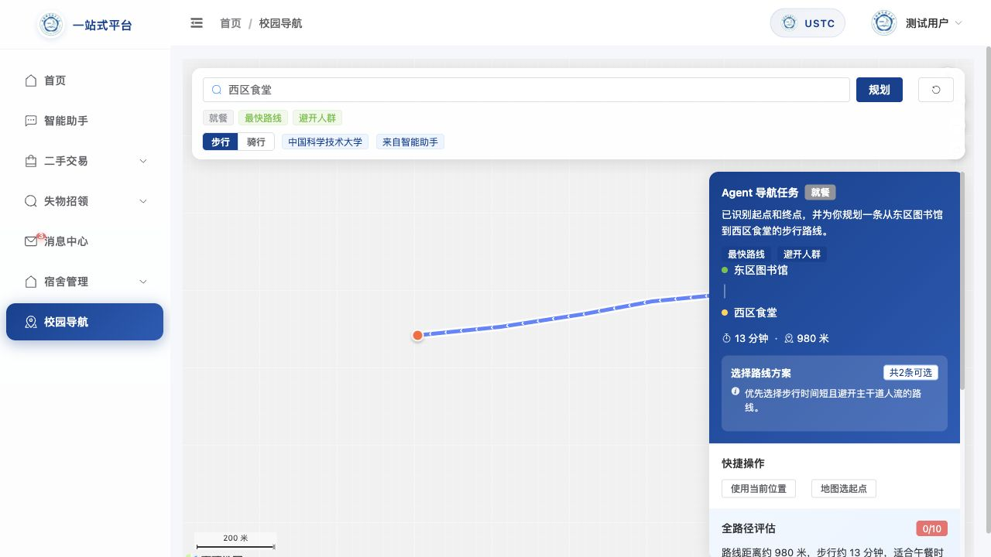
图 3：本次运行截图：Agent 导航结果进入地图页面承接展示

4. 宿舍报修页面：事务办理闭环
宿舍报修页面展示我的报修记录、状态、紧急程度和处理备注，适合说明自然语言报修后的事务落地。
- MCP 关联场景：用户说“空调坏了帮我报修”，MCP 调用报修工具创建工单。
- 汇报重点：该场景最能证明 Agent 不是普通问答，而是帮助用户办理真实校园事务。
- 链路说明：自然语言报修 → 槽位补全 → MCP 调用报修工具 → 创建工单 → 页面展示处理状态。
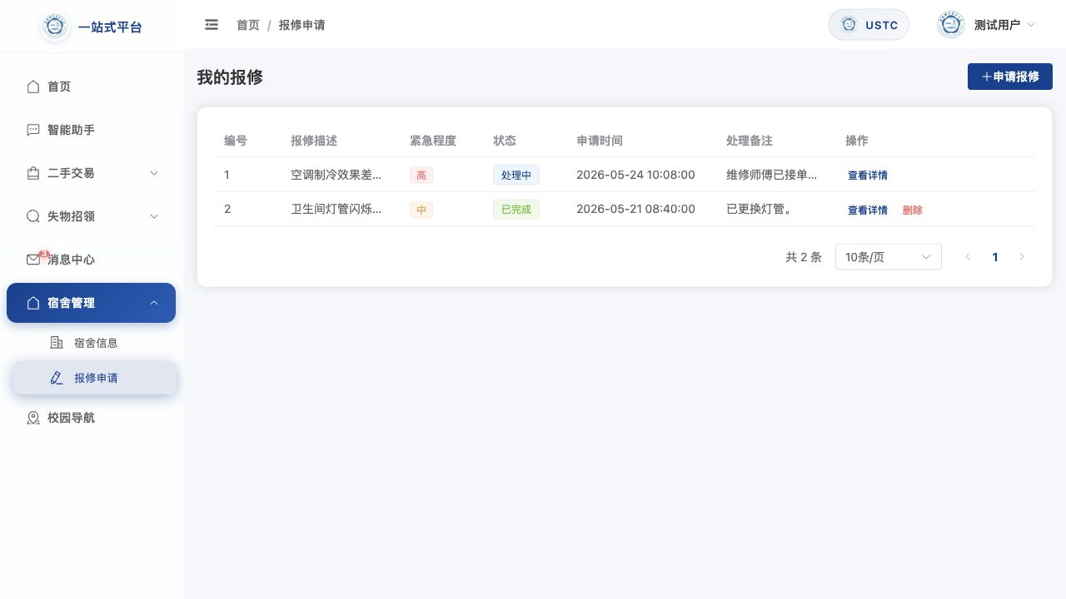
图 4：本次运行截图：宿舍报修页面承接工单状态与处理进度

5. 二手交易页面：查询与发布工具化
二手交易页面展示商品分类、搜索排序、商品卡片和推荐理由，可作为 Agent 二手搜索场景的结果页面。
- MCP 关联场景：用户说“帮我找 300 元以内的自行车”，MCP 调用二手搜索工具返回商品列表。
- 汇报重点：该场景说明 MCP 既能支持事务办理，也能支持条件查询、推荐和后续沟通。
- 链路说明：自然语言搜索 → 关键词/价格槽位提取 → MCP 调用二手工具 → 商品卡片列表展示。
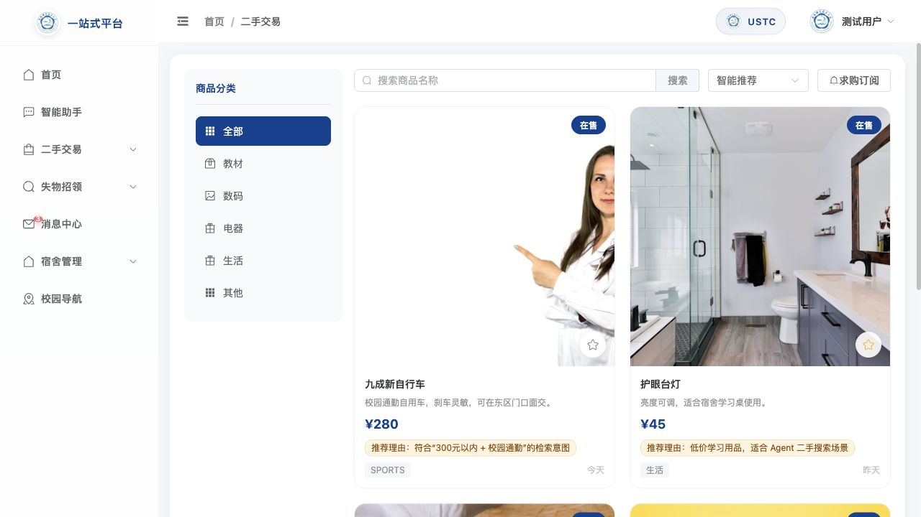
图 5：本次运行截图：二手市场页面展示查询结果与推荐信息

6. 失物招领页面：登记、匹配与协同
失物招领页面展示寻物公告、AI 发布标签和物品信息，可用于说明 Agent 发布与匹配场景。
- MCP 关联场景：用户说“我在教学楼捡到校园卡”，MCP 调用拾物登记工具并可做相似匹配。
- 汇报重点：该场景体现从信息登记到匹配建议的闭环，不只是普通列表展示。
- 链路说明：失物/拾物描述 → 槽位提取 → MCP 调用失物招领工具 → 登记记录并返回匹配建议。
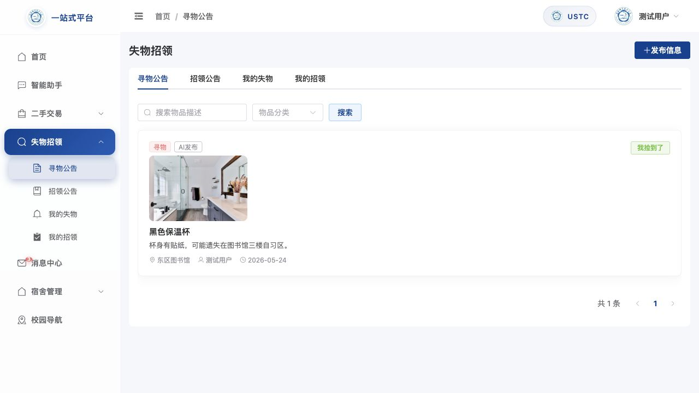
图 6：本次运行截图：失物招领页面展示 AI 发布与公告列表

7. 消息页面：通知与后续沟通承接
消息页面展示会话列表和聊天内容，可承接报修进度、二手交易沟通和系统通知。
- MCP 关联场景：用户说“我最近有什么通知”，MCP 调用消息查询工具返回摘要；其他业务也可通过消息页反馈进度。
- 汇报重点：该场景高频、风险低，适合作为 MCP 常规查询和结果通知能力。
- 链路说明：消息查询需求 → 用户身份上下文 → MCP 调用消息工具 → 返回通知/会话 → 页面展示详情。
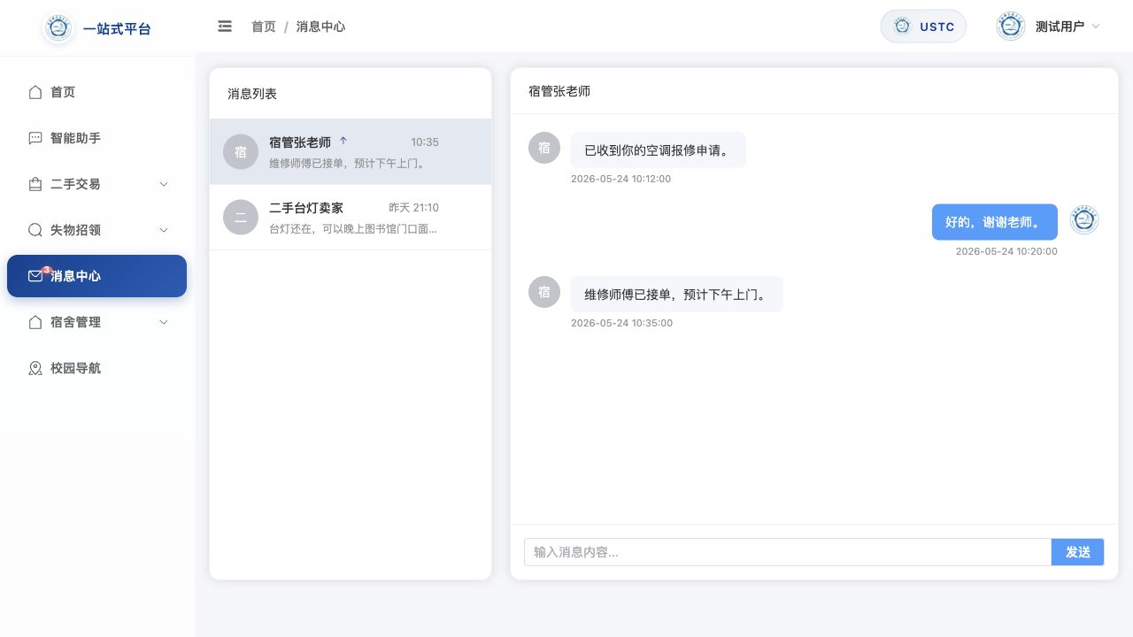
图 7：本次运行截图：消息中心承接通知查询和业务沟通

